实验一 常用图像增强方法实践

班级：20智能03_学号：_2019202216_姓名：李坤璘 成绩：

一、实验目的
1、熟悉并掌握Opencv图像库中常用空域图像增强方法；
2、熟悉并掌握Opencv图像库中常用频域图像增强方法。

二、实验环境
Python3.7以上版本，opencv相应版本的WIN XP或WIN2000计算机
- 相关知识
1. 2D卷积

Opencv提供了一个函数cv2.filter2D（）将模板和图像进行卷积操作。
- 空间域图像增强函数：
cv2.blur() ；cv2.boxFilter()；cv2.sobel( ); cv2.GaussianBlur（）;
cv2.medianBlur（）;cv2.Sobel（），cv2.Laplacian（）;cv2.Canny（）
- 直方图的相关函数：
cv.calcHist() , np.histogram()，cv.equalizeHist()
- 频域增强相关函数：
np.fft.fft2()；np.fft.fftshift()；np.ifft()；np.fft.ifftshift()；cv.dft()和cv.idft()
- 图像中添加噪声的原理：创建一个符合某个分布，维数与图像相同的多维矩阵，将该矩阵与图像相加，即得到一个添加了某种噪声的图像。可以使用np模块中的random子模块中的random函数创建随机数，使用np.random.normal函数实现高斯分布。
常用函数：np.random.random:生成随机数
np.random.normal：生成正态分布
np.clip:截取一定范围内的数值
- 实现图像的边界填充：
可以使用cv.copyMakeBorder()函数。但是它在卷积操作中有更多应用，例如0填充。这个函数的参数如下：
- src - 输入图像
- top, bottom, left, right - 相应方向上像素数的边框宽度
- borderType - 定义要添加的边界类型的标志，它可以是如下类型：
  - cv.BORDER_CONSTANT - 添加一个固定颜色的边界，值应该作为下一个参数给定.
  - cv.BORDER_REFLECT - 边界是通过边界元素的镜像反射获得，如：: fedcba|abcdefgh|hgfedcb
  - cv.BORDER_REFLECT_101 or cv.BORDER_DEFAULT - 和上面一样，但是有一个轻微的改变，如 : gfedcb|abcdefgh|gfedcba
  - cv.BORDER_REPLICATE - 最后一个元素被复制，如: aaaaaa|abcdefgh|hhhhhhh
  - cv.BORDER_WRAP - 卷绕，如下所示 : cdefgh|abcdefgh|abcdefg
value - 如果边界类型是 cv.BORDER_CONSTANT，它是颜色值
7.

代码示例：
import cv2
import numpy as np
from matplotlib import pyplot as plt
img = cv2.imread('dave.jpg',0)
laplacian = cv2.Laplacian(img,cv2.CV_64F)
sobelx = cv2.Sobel(img,cv2.CV_64F,1,0,ksize=5)/* cv2.CV_64F 输出图像的深度（数据类型），可以使用-1，与原图像保持一致*/
sobely = cv2.Sobel(img,cv2.CV_64F,0,1,ksize=5)
plt.subplot(2,2,1),plt.imshow(img,cmap = 'gray')
plt.title('Original'), plt.xticks([]), plt.yticks([])
plt.subplot(2,2,2),plt.imshow(laplacian,cmap = 'gray')
plt.title('Laplacian'), plt.xticks([]), plt.yticks([])plt.subplot(2,2,3),plt.imshow(sobelx,cmap = 'gray')
plt.title('Sobel X'), plt.xticks([]), plt.yticks([])plt.subplot(2,2,4),plt.imshow(sobely,cmap = 'gray')
plt.title('Sobel Y'), plt.xticks([]), plt.yticks([])
plt.show()

三、实验题目

- 使用numpy中的函数给图像1分别添加椒盐噪声和高斯噪声，给图像2同时添加椒盐噪声和高斯噪声。
- 分别显示原图像和添加噪声后图像的直方图，去除图像噪声后对去噪后的图像进行直方图均衡化，显示均衡化后的图像和直方图。
- 对于上述添加了噪声的图像综合运用空间域增强方法去除图像噪声，之后在平滑了的图像基础上强化图像边缘和细节。
- 对上述添加了噪声的图像综合使用频域增强方法去除图像噪声，并在保留图像部分低频信号的基础上强化图像的轮廓和细节。
- 对上述添加了噪声的图像，综合运用空间域增强方法和频率域图像增强方法，实现图像的滤除噪声，强化显示图像的边缘和细节的效果。
四、实验要求
按照题目要求写出每道题目的完整代码，要求主要代码有注释，注释代码段功能。
五、实验代码
题目1：
- '''''
- 1.使用numpy中的函数给图像1分别添加椒盐噪声和高斯噪声，
- 给图像2同时添加椒盐噪声和高斯噪声。
- '''
- import random
- import cv2
- import skimage
- import numpy as np
- from matplotlib import pyplot as plt
- # skimage 生成高斯噪声
- def gaussian1(img,var):
- noise = skimage.util.random_noise(img,mode='gaussian',var=0.01)
- noise = noise*255
- noise = noise.astype(np.uint8)
- return noise
- # 手写生成高斯噪声
- def gaussian2(img,var=0.01):
- img = np.array(img/255, dtype=float)
- noise = np.random.normal(0,var ** 0.5,img.shape)
- out = img + noise
- out = np.clip(out, 0, 1.0)
- out = np.uint8(out*255)
- return out
- # skimage 生成椒盐噪声
- def pepper_salt1(img,prob):
- noise = skimage.util.random_noise(img, mode='s&p', salt_vs_pepper=prob)
- noise = noise * 255
- noise = noise.astype(np.uint8)
- return noise
- # 手写生成椒盐噪声
- def pepper_salt2(img,prob):
- wid,len = img.shape[0],img.shape[1]
- for i in range(0,wid):
- for j in range(0,len):
- rdm = random.random()
- if rdm<prob:
- img[i][j]=0
- elif rdm>(1-prob):
- img[i][j]=255
- return img
- # 运行该文件时，才进行下列输出操作；如果只是把exe1当做一个包，就不进行下列操作
- if __name__ == '__main__':
- img1 = cv2.imread("1.jpg",0)
- # 对图像单独添加高斯噪声/椒盐噪声，对比一下库函数和手写函数的区别
- noise1 = gaussian1(img1,0.01)
- noise2 = pepper_salt1(img1,0.5)
- noise3 = gaussian2(img1,0.01)
- noise4 = pepper_salt2(img1,0.04)
- # figure1展示对图像1分别添加椒盐噪声和高斯噪声
- plt.figure(1)
- plt.subplot(2, 2, 1), plt.imshow(noise1, cmap='gray')
- plt.title('gaussian by skimage'), plt.xticks([]), plt.yticks([])
- plt.subplot(2, 2, 2), plt.imshow(noise2, cmap='gray')
- plt.title('pepper&salt by skimage'), plt.xticks([]), plt.yticks([])
- plt.subplot(2, 2, 3), plt.imshow(noise3, cmap='gray')
- plt.title('gaussian by numpy'), plt.xticks([]), plt.yticks([])
- plt.subplot(2, 2, 4), plt.imshow(noise4, cmap='gray')
- plt.title('pepper&salt by numpy'), plt.xticks([]), plt.yticks([])
- # 对图像2同时添加两种噪声
- img2 = cv2.imread("2.bmp",0)
- noise11 = gaussian1(img2,0.01)
- noise11 = pepper_salt1(noise11,0.5)
- noise22 = gaussian2(img2,0.01)
- noise22 = pepper_salt2(noise22,0.04)
- # figure2展示给图像2同时添加椒盐噪声和高斯噪声
- plt.figure(2)
- plt.subplot(1, 2, 1), plt.imshow(noise11, cmap='gray')
- plt.title('fixed noise by skimage'), plt.xticks([]), plt.yticks([])
- plt.subplot(1, 2, 2), plt.imshow(noise22, cmap='gray')
- plt.title('fixed noise by numpy'), plt.xticks([]), plt.yticks([])
- plt.show()
题目2：
- '''''
- 2.分别显示原图像和添加噪声后图像的直方图，
- 去除图像噪声后对去噪后的图像进行直方图均衡化，显示均衡化后的图像和直方图。
- '''
- import random
- import cv2
- import numpy as np
- from matplotlib import pyplot as plt
- # numpy生成高斯噪声
- def gaussian(img,var=0.01):
- img = np.array(img/255, dtype=float)
- noise = np.random.normal(0,var ** 0.5,img.shape)
- out = img + noise
- out = np.clip(out, 0, 1.0)
- out = np.uint8(out*255)
- return out
- # numpy生成椒盐噪声
- def pepper_salt(img,prob=0.1):
- wid,len = img.shape[0],img.shape[1]
- for i in range(0,wid):
- for j in range(0,len):
- rdm = random.random()
- if rdm<prob:
- img[i][j]=0
- elif rdm>(1-prob):
- img[i][j]=255
- return img
- # 原正常灰度图
- img = cv2.imread("2.bmp",0)
- # 添加了高斯噪声的图像
- noise_img = gaussian(img, 0.01)
- # figure1显示原图像和添加噪声后图像的直方图
- plt.figure(1)
- plt.subplot(1,2,1),plt.hist(img.ravel(),256,[0,256])
- plt.title('origin'), plt.xticks([]), plt.yticks([])
- plt.subplot(1,2,2),plt.hist(noise_img.ravel(),256,[0,256])
- plt.title('add noise'), plt.xticks([]), plt.yticks([])
- # 添加均值滤波去噪
- noise_img = cv2.blur(noise_img,(5,5))
- # 对两个图像分别进行直方图均衡化
- res1 = cv2.equalizeHist(img)
- res2 = cv2.equalizeHist(noise_img)
- # figure2显示均衡化后的图像和直方图
- plt.figure(2)
- plt.subplot(2,2,1),plt.imshow(res1,cmap='gray')
- plt.title('origin equalizeHist'), plt.xticks([]), plt.yticks([])
- plt.subplot(2,2,2),plt.imshow(res2,cmap='gray')
- plt.title('clear noise equalizeHist'), plt.xticks([]), plt.yticks([])
- plt.subplot(2,2,3),plt.hist(res1.ravel(),256,[0,256])
- plt.title('origin equalizeHist'), plt.xticks([]), plt.yticks([])
- plt.subplot(2,2,4),plt.hist(res2.ravel(),256,[0,256])
- plt.title('clear noise equalizeHist'), plt.xticks([]), plt.yticks([])
- plt.show()
题目3：
- '''''3、对于上述添加了噪声的图像综合运用空间域增强方法去除图像噪声，
- 之后在平滑了的图像基础上强化图像边缘和细节。'''
- import random
- import cv2
- import numpy as np
- from matplotlib import pyplot as plt
- # numpy生成高斯噪声
- def gaussian(img,var=0.01):
- img = np.array(img/255, dtype=float)
- noise = np.random.normal(0,var ** 0.5,img.shape)
- out = img + noise
- out = np.clip(out, 0, 1.0)
- out = np.uint8(out*255)
- return out
- # numpy生成椒盐噪声
- def pepper_salt(img,prob=0.1):
- wid,len = img.shape[0],img.shape[1]
- for i in range(0,wid):
- for j in range(0,len):
- rdm = random.random()
- if rdm<prob:
- img[i][j]=0
- elif rdm>(1-prob):
- img[i][j]=255
- return img
- # 对两幅图像分别添加高斯噪声和椒盐噪声
- img = cv2.imread("2.bmp",0)
- noise1 = gaussian(img,0.01)
- noise2 = pepper_salt(img,0.2)
- # 对高斯噪声添加均值滤波，椒盐噪声添加中值滤波
- res1 = cv2.blur(noise1,(3,3))
- res2 = cv2.medianBlur(noise2,5)
- # 对平滑的图像进行锐化
- res3 = cv2.Sobel(res1,cv2.CV_64F,1,0,ksize=5)
- res4 = cv2.Sobel(res2,cv2.CV_64F,0,1,ksize=5)
- '''''没有选择拉普拉斯算子因为轮廓太浅了'''
- # 输出平滑和锐化后的图像
- plt.subplot(2, 2, 1), plt.imshow(res1, cmap='gray')
- plt.title('blur'), plt.xticks([]), plt.yticks([])
- plt.subplot(2, 2, 2), plt.imshow(res2, cmap='gray')
- plt.title('medianBlur'), plt.xticks([]), plt.yticks([])
- plt.subplot(2, 2, 3), plt.imshow(res3, cmap='gray')
- plt.title('blur-Sobel'), plt.xticks([]), plt.yticks([])
- plt.subplot(2, 2, 4), plt.imshow(res4, cmap='gray')
- plt.title('medianBlur-Sobel'), plt.xticks([]), plt.yticks([])
- plt.show()
题目4
- '''''4、对上述添加了噪声的图像综合使用频域增强方法去除图像噪声，
- 并在保留图像部分低频信号的基础上强化图像的轮廓和细节。'''
- import random
- import cv2
- import numpy as np
- from matplotlib import pyplot as plt
- # numpy生成高斯噪声
- def gaussian(img,var=0.01):
- img = np.array(img/255, dtype=float)
- noise = np.random.normal(0,var ** 0.5,img.shape)
- out = img + noise
- out = np.clip(out, 0, 1.0)
- out = np.uint8(out*255)
- return out
- # numpy生成椒盐噪声
- def pepper_salt(img,prob=0.1):
- wid,len = img.shape[0],img.shape[1]
- for i in range(0,wid):
- for j in range(0,len):
- rdm = random.random()
- if rdm<prob:
- img[i][j]=0
- elif rdm>(1-prob):
- img[i][j]=255
- return img
- # 巴特沃斯低通滤波器
- def BLPF(img,D0,n):
- # 转换成浮点数类的图像矩阵，为了后续计算
- img = np.float32(img)
- length, width = img.shape
- # 傅里叶变换
- img_fft = np.fft.fft2(img)
- # 零频率分量移到频谱中心
- img_fftshift = np.fft.fftshift(img_fft)
- # 所有像素点坐标的坐标矩阵为M和N
- M, N = np.meshgrid(np.arange(-width // 2, width // 2), np.arange(-length // 2, length // 2))
- # 每个坐标的频率计算出来
- D = np.sqrt(M ** 2 + N ** 2)
- # 巴特沃斯低通滤波器的转移函数
- H = 1/(1+np.power(D/D0,2*n))
- # 与原图像相乘
- img_fftshift = H * img_fftshift
- # 将频域中心移回原位置
- img_ifftshift = np.fft.ifftshift(img_fftshift)
- # 傅里叶逆变换
- img_ifft = np.fft.ifft2(img_ifftshift)
- # 保留实部
- res = np.real(img_ifft)
- # 转化成0-255的整型灰度值矩阵
- res = np.uint8(np.clip(res, 0, 255))
- return res
- # 巴特沃斯高通滤波器
- def BHFS(img,D0,n):
- # 转换成浮点数类的图像矩阵，为了后续计算
- img = np.float32(img)
- length, width = img.shape
- # 傅里叶变换
- img_fft = np.fft.fft2(img)
- # 零频率分量移到频谱中心
- img_fftshift = np.fft.fftshift(img_fft)
- # 所有像素点坐标的坐标矩阵为M和N
- M, N = np.meshgrid(np.arange(-width // 2, width // 2), np.arange(-length // 2, length // 2))
- # 每个坐标的频率计算出来
- D = np.sqrt(M ** 2 + N ** 2)
- # 巴特沃斯低通滤波器的转移函数
- H = 1 / (1 + np.power(D0/ D, 2 * n))
- # 与原图像相乘
- img_fftshift = H * img_fftshift
- # 将频域中心移回原位置
- img_ifftshift = np.fft.ifftshift(img_fftshift)
- # 傅里叶逆变换
- img_ifft = np.fft.ifft2(img_ifftshift)
- # 保留实部
- res = np.real(img_ifft)
- # 转化成0-255的整型灰度值矩阵
- res = np.uint8(np.clip(res, 0, 255))
- return res

- # 对两幅图像分别添加高斯噪声和椒盐噪声
- img = cv2.imread("2.bmp",0)
- noise1 = gaussian(img,0.05)
- noise2 = pepper_salt(img,0.05)
- # 频域增强方法去除图像噪声
- res1 = BLPF(noise1,25,1)
- res2 = BLPF(noise2,20,1)
- # res1 = ButterworthPassFilter1(noise1,30,2)
- # res2 = ButterworthPassFilter1(noise2,30,2)
- # 高通滤波器强化图像的轮廓和细节
- res3 = BHFS(res1,10,2)
- res4 = BHFS(res2,20,2)
- # 输出图像
- plt.subplot(2, 3, 1), plt.imshow(noise1, cmap='gray')
- plt.title('gaussian'), plt.xticks([]), plt.yticks([])
- plt.subplot(2, 3, 2), plt.imshow(res1, cmap='gray')
- plt.title('gaussian->BLPF'), plt.xticks([]), plt.yticks([])
- plt.subplot(2, 3, 3), plt.imshow(res3, cmap='gray')
- plt.title('gaussian->BLPF->BHPF'), plt.xticks([]), plt.yticks([])
- plt.subplot(2, 3, 4), plt.imshow(noise2, cmap='gray')
- plt.title('salt&pepper'), plt.xticks([]), plt.yticks([])
- plt.subplot(2, 3, 5), plt.imshow(res2, cmap='gray')
- plt.title('p&s->BLPF'), plt.xticks([]), plt.yticks([])
- plt.subplot(2, 3, 6), plt.imshow(res4, cmap='gray')
- plt.title('p&s->BLPF->BHPF'), plt.xticks([]), plt.yticks([])
- plt.show()

题目5
- '''''对上述添加了噪声的图像，综合运用空间域增强方法和频率域图像增强方法，
- 实现图像的滤除噪声，强化显示图像的边缘和细节的效果。
- '''
- import random
- import cv2
- import numpy as np
- from matplotlib import pyplot as plt
- # numpy生成高斯噪声
- def gaussian(img,var=0.01):
- img = np.array(img/255, dtype=float)
- noise = np.random.normal(0,var ** 0.5,img.shape)
- out = img + noise
- out = np.clip(out, 0, 1.0)
- out = np.uint8(out*255)
- return out
- # numpy生成椒盐噪声
- def pepper_salt(img,prob=0.1):
- wid,len = img.shape[0],img.shape[1]
- for i in range(0,wid):
- for j in range(0,len):
- rdm = random.random()
- if rdm<prob:
- img[i][j]=0
- elif rdm>(1-prob):
- img[i][j]=255
- return img
- # 巴特沃斯低通滤波器
- def BLPF(img,D0,n):
- # 转换成浮点数类的图像矩阵，为了后续计算
- img = np.float32(img)
- length, width = img.shape
- # 傅里叶变换
- img_fft = np.fft.fft2(img)
- # 零频率分量移到频谱中心
- img_fftshift = np.fft.fftshift(img_fft)
- # 所有像素点坐标的坐标矩阵为M和N
- M, N = np.meshgrid(np.arange(-width // 2, width // 2), np.arange(-length // 2, length // 2))
- # 每个坐标的频率计算出来
- D = np.sqrt(M ** 2 + N ** 2)
- # 巴特沃斯低通滤波器的转移函数
- H = 1/(1+np.power(D/D0,2*n))
- # 与原图像相乘
- img_fftshift = H * img_fftshift
- # 将频域中心移回原位置
- img_ifftshift = np.fft.ifftshift(img_fftshift)
- # 傅里叶逆变换
- img_ifft = np.fft.ifft2(img_ifftshift)
- # 保留实部
- res = np.real(img_ifft)
- # 转化成0-255的整型灰度值矩阵
- res = np.uint8(np.clip(res, 0, 255))
- return res
- # 巴特沃斯高通滤波器
- def BHPF(img,D0,n):
- # 转换成浮点数类的图像矩阵，为了后续计算
- img = np.float32(img)
- length, width = img.shape
- # 傅里叶变换
- img_fft = np.fft.fft2(img)
- # 零频率分量移到频谱中心
- img_fftshift = np.fft.fftshift(img_fft)
- # 所有像素点坐标的坐标矩阵为M和N
- M, N = np.meshgrid(np.arange(-width // 2, width // 2), np.arange(-length // 2, length // 2))
- # 每个坐标的频率计算出来
- D = np.sqrt(M ** 2 + N ** 2)
- # 巴特沃斯低通滤波器的转移函数
- H = 1 / (1 + np.power(D0/ D, 2 * n))
- # 与原图像相乘
- img_fftshift = H * img_fftshift
- # 将频域中心移回原位置
- img_ifftshift = np.fft.ifftshift(img_fftshift)
- # 傅里叶逆变换
- img_ifft = np.fft.ifft2(img_ifftshift)
- # 保留实部
- res = np.real(img_ifft)
- # 转化成0-255的整型灰度值矩阵
- res = np.uint8(np.clip(res, 0, 255))
- return res
- '''''阶段一：读入灰度图，在图像上同时添加高斯噪声和椒盐噪声'''
- img = cv2.imread("2.bmp",0)
- noise = gaussian(img,0.01)
- noise = pepper_salt(noise,0.05)
- plt.figure(1) # figure1显示原图像与添加噪声的图像
- plt.subplot(1, 2, 1), plt.imshow(img, cmap='gray')
- plt.title('origin'), plt.xticks([]), plt.yticks([])
- plt.subplot(1, 2, 2), plt.imshow(noise, cmap='gray')
- plt.title('fixed noise'), plt.xticks([]), plt.yticks([])
- '''''阶段二：对添加噪声的图像进行空域和频率域的平滑去噪'''
- res1 = cv2.blur(noise,(4,4))# 添加均值滤波
- res2 = cv2.medianBlur(res1,7)# 在添加均值滤波基础上加中值滤波
- res3 = BLPF(res2,35,1)# 空域处理的基础上添加BLPF
- plt.figure(2) # figure2显示图像平滑后的效果
- plt.subplot(1, 3, 1), plt.imshow(res1, cmap='gray')
- plt.title('noise->average'), plt.xticks([]), plt.yticks([])
- plt.subplot(1, 3, 2), plt.imshow(res2, cmap='gray')
- plt.title('noise->ave->mid'), plt.xticks([]), plt.yticks([])
- plt.subplot(1, 3, 3), plt.imshow(res3, cmap='gray')
- plt.title('noise->ave->mid->BLPF'), plt.xticks([]), plt.yticks([])
- '''''阶段三：对平滑后的图像进行锐化提取细节特征'''
- res4 = cv2.Sobel(res3,cv2.CV_64F,1,0,ksize=5)# 仅添加sobel算子锐化
- res5 = BHPF(res3,20,1) # 仅添加巴特沃斯高通滤波器
- res6 = BHPF(res4,20,1) # res4基础上添加BHPF
- plt.figure(3) # figure3显示图像锐化后的效果
- plt.subplot(1, 3, 1), plt.imshow(res4, cmap='gray')
- plt.title('noise->pinghua->sobel'), plt.xticks([]), plt.yticks([])
- plt.subplot(1, 3, 2), plt.imshow(res5, cmap='gray')
- plt.title('noise->pinghua->BHPF'), plt.xticks([]), plt.yticks([])
- plt.subplot(1, 3, 3), plt.imshow(res6, cmap='gray')
- plt.title('noise->pinghua->sobel->BHPF'), plt.xticks([]), plt.yticks([])
- plt.show()
六、实验结果
题目1：
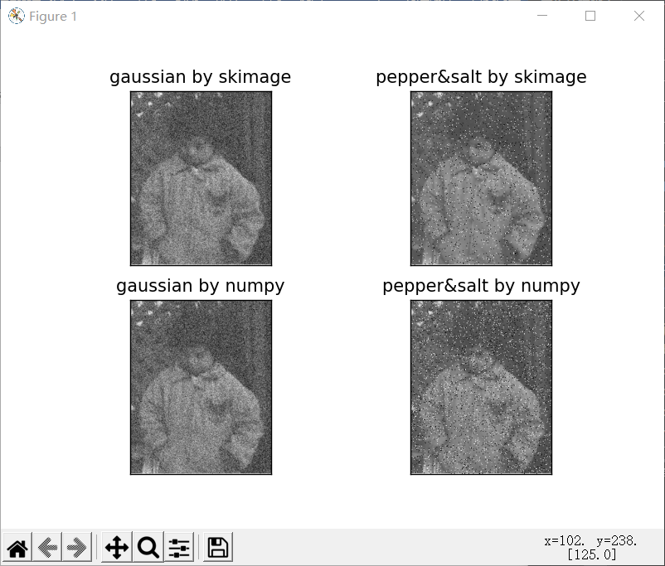
figure1 对图像1分别添加椒盐噪声和高斯噪声
上两幅为skimage库函数；下两幅为numpy手写实现
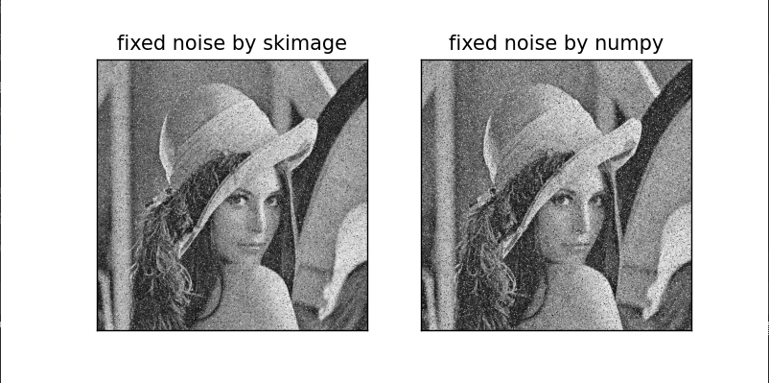figure2 给图像2同时添加椒盐噪声和高斯噪声
左图为skimage库函数；右图为numpy手写实现
题目2
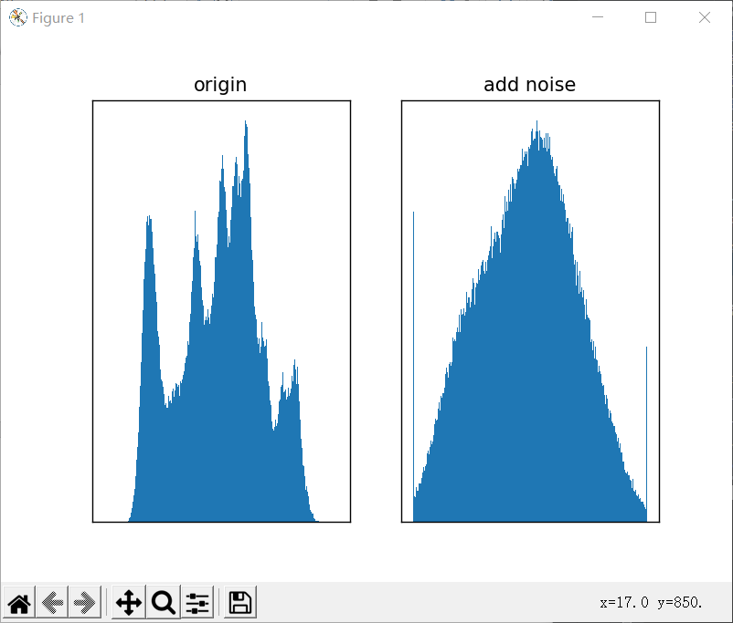
figure1显示原图像和添加噪声后图像的直方图
左图为原始图像直方图；右图为添加高斯噪声直方图(出现正态分布)
figure2显示均衡化后的图像和直方图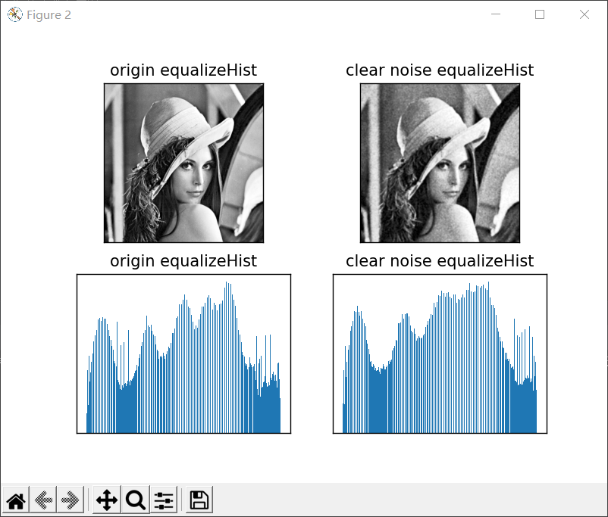
左图为原始图像直方图修正化；右图为添加噪声后去噪再直方图修正
题目3：
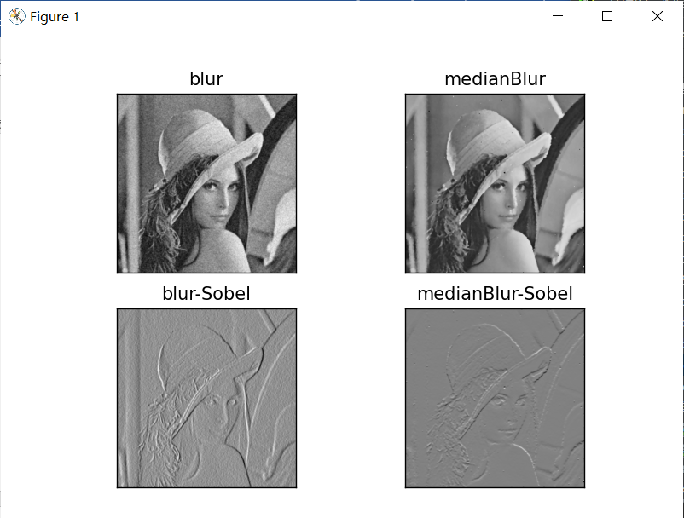
左上：对高斯噪声的图像加均值滤波；右上：对椒盐噪声的图像加中值滤波
左下：对均值平滑图像加sobel算子；右下：对中值平滑图像加sobel算子
采取了sobel算子而没有选择拉普拉斯算子因为后者轮廓太浅
题目4：
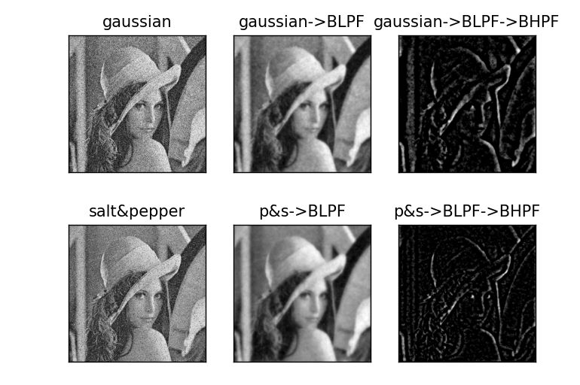
图1：添加高斯噪声 图2：对图1添加BLPF 图3：对图2添加BHPF
图4：添加椒盐噪声 图5：对图4添加BLPF 图6：对图5添加BHPF
采取巴特沃斯滤波器的原因是振铃现象既没有理想低通滤波器那样振铃现象严重，又不会像高斯滤波器一样容易将图像过度模糊，个人喜好BPF。
题目5：
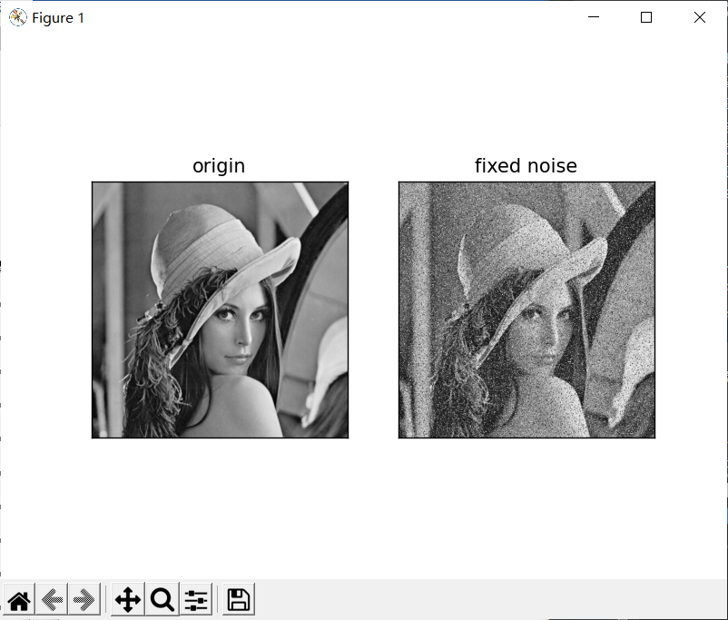figure1：左图为原图像，右图为同时添加高斯和椒盐噪声图像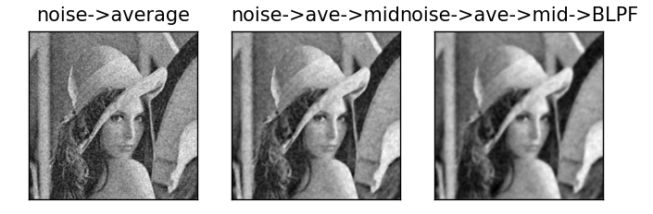
图1:噪声图像添加均值滤波；图2:图1添加中值滤波；图3:图2添加BLPF
输出这三幅图像的目的是既与figure1添加噪声的图像作比较；又能直观看出噪声逐步减少图像逐渐干净的过程：noise->ave->mid->BLPF
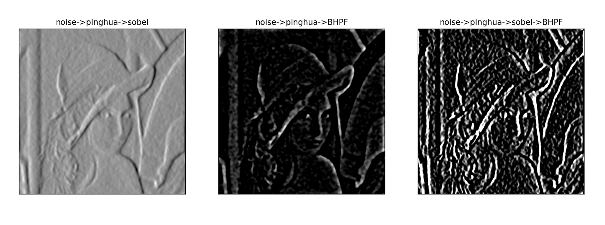figure3显示图像锐化后的效果
图4：对图3添加sobel算子锐化；图5：对图3添加BHPF；
图6：对图3同时添加sobel算子和BHPF进行二次锐化
可以发现空域滤波和频域滤波对图像特征的提取有着不同的特点，对一幅图像同时进行两种操作可以提取更多的特征
（包括肉眼不易看见尚未处理干净的噪声）
七、实验总结
1.比较不同平滑滤波器的处理效果，分析其优缺点
（1）空域平滑滤波器：
·均值滤波：对于高斯噪声有着比较好的处理效果，但是对于处理椒盐噪声有些“力不从心”，消除效果极其不明显。
·中值滤波：因为中值滤波在抑制图像随机脉冲噪声方面甚为有效，所以对于椒盐噪声的处理有好的效果；但是不适合处理高斯噪声。
（2）频域平滑滤波：
·理想低通滤波器：对于噪声处理效果很好，但振铃极其严重，图像很模糊。
·巴特沃斯低通滤波器：对于噪声处理效果比较好，振铃现象较轻，图像模糊程度轻。
·梯度低通滤波器：没有振铃，图像模糊程度较轻，但是噪声平滑效果一般
·指数（包括高斯）低通滤波器：没有振铃，图像模糊程度很轻，但是噪声平滑效果一般。
因此个人偏向巴特沃斯低通滤波器的使用，将每种情况都折中考虑。

2.比较不同锐化滤波器的处理效果，分析其优缺点
（1）空域锐化滤波器：
·Sobel算子：轮廓清晰，对不同方向求导能够提取不同方向的特征；但是若图像噪声没有清除干净，会引入许多噪点。
·laplacian算子：对图像特征最外层轮廓提取比较好，不容易提取出噪声；但是锐化图像可视度较差（颜色较淡）
·canny算子：能够检测出图像中明显的轮廓；同样对细微轮廓锐化容易提取噪点。
·Robetrs算子：效果介于sobel算子和拉普拉斯算子之间；对轮廓的提取仍不是太明显。
（2）频率域锐化滤波器：
·理想高通滤波器：容易实现，计算效率高，对特征提取有较好效果；但是振铃现象依旧是明显存在，轮廓边缘被加粗甚至可能产生失真。
·巴特沃斯低通滤波器：在高低频率间的过渡比较光滑，过渡比较明显；缺点是计算时分母可能会出现0的情况，如果编译器对异常处理不当，会影响图像。
·梯度低通滤波器：计算方便容易实现；但是由于过渡不够光滑，导致振铃现象一般比巴特沃斯高通滤波器数所产生的要强一些。
·指数（包括高斯）低通滤波器：对图像处理时频率增加在开始阶段增加得比较快，对低频分量增强效果比较明显；噪点也不易出现。
3.比较空间域增强和频域增强的效果，并分析其各自的优缺点。
空间域增强：
①空间域的均值滤波、中值滤波等平滑操作对噪声处理效果好。
②sobel算子、拉普拉斯算子等锐化操作能够在空域提取图像特征。
③独有的优点是若想要定点增强，空域图像坐标易锁定，更有利于局部变化
④缺点是不同的滤波对噪声的处理具有选择性，如均值滤波和中值滤波对不同噪声的处理有的不同的处理效果，因此需要叠加使用增加计算量。
频域增强：
①低通滤波筛去高频分量（噪声），高通滤波低频增强（锐化），与空间域的平滑锐化相比二者方式均能对图像起到理想的增强效果。
②图像的频域增强对图像进行全局增强效果更好；但是在局部增强方面没有空域增强那样易实现。
③频域的低通滤波器对噪声“通吃”，因此在混合噪声的处理方面占有优势。

